馬鞍壩水門操作規定
中華民國97年12月9日經濟部經授水字第09720209220號令訂定發布
中華民國101年2月16日經授水字第10120201210號令修正
- 經濟部(以下簡稱本部)為規範馬鞍壩(以下簡稱本水庫)各水門啟用之標準、時間及方法，特訂定本規定。
- 本水庫位於大甲溪主流中游，距離中部橫貫公路起點約二十二公里，由台灣電力股份有限公司大甲溪發電廠(以下簡稱大甲溪電廠)負責操作維護管理。
- 本水庫主要設施及相關水門如下：
  - 攔河堰：混凝土重力式，設溢洪道及排砂道，堰高十六．三公尺、堰頂長二百二十九·五公尺。
  - 溢洪道：設固定弧形閘門九座，編號由右岸向左依序為第一號至第九號；每座寬十公尺、高七．四公尺，底檻標高五百四十七公尺，設計排洪量約為五千零十一秒立方公尺。固定弧形閘門左側為重力式臥箕堰，以四個二公尺厚閘墩分隔成五孔，每孔淨寬十九公尺，堰頂標高五百五十三．四公尺，設計排洪量約為九百零八秒立方公尺，重力式臥箕堰流量率定曲線 如附圖一。
  - 排砂道：位溢洪道右側，設固定弧形閘門二座，編號由右向左依序為第一號及第二號；每座寬四．五公尺、高七公尺，底檻標高五百四十三公尺，設計排洪量五百一十秒立方公尺。
  - 發電取水口：位於攔河堰右岸，設固定輪閘門一座，閘門高八．二公尺、寬六．四公尺，底檻標高五百四十六．五公尺，後方銜接引水隧道，設計通水量一百四十四．五秒立方公尺。
  - 河道放水口：位於右側牆埋設一河道放水道，放水道為經防鏽處理之鋼管內徑一．二公尺，設直提式閘門一座，寬一．五六公尺、高一．六八公尺，進口底檻標高五百四十七公尺，可排放流量約六秒立方公尺。
  - 魚道：位於發電取水口左側，設二種形式分別為丹尼爾型及水池型，其進口設置固定擋水閘門一座，寬二．四公尺、高六．六公尺，底檻標高五百四十七公尺，並設置欄木柵以防流木流入。
- 本水庫各水門之操作規定如下：
(一)溢洪道閘門：
    - 平時全閉；於檢查維修、排砂及配合調節性放水或緊急運轉時得開啟。
    - 調節性放水時，開啟弧形閘門第一次以一門為限，開啟約十公分以少量洩洪示警，再於每間隔十分鐘開啟閘門十公分，開度達五十公分，之後得視本水庫水位、進水流量及流況需要開啟閘門；閘門開啟依第五號、第四號、第六號、第三號、第七號、第二號、第八號、第一號、第九號閘門之次序；關閉順序與開啟時相反。
    - 天輪壩水庫排洪時，得開啟弧形閘門洩洪調整水位。
    - 上游進流量超過馬鞍機組發電用水量，得開啟弧形閘門，進行調節性放水。
    - 弧形閘門開度與流量關係曲線如附圖二。
(二)排砂道閘門：
1、平時全閉；於排砂需要、協助防洪運轉或配合本水庫檢修需要洩降水位時開啟。
2、閘門開啟以二門完全開啟為原則，開啟依第一號、第二號閘門之次序；關閉順序與開啟時相反。
3、防洪運轉期間，得依進水口前庭淤積達一‧五公尺，影響進水口取水發電時，進行排砂。
4、天輪壩水庫排砂時，本水庫配合排砂作業。
5、進行排砂前，洩洪示警得以弧形閘門為之。
6、排砂閘門開度與流量關係曲線如附圖三。
(三)發電取水口閘門：
1、閘門平時全開；遇下列情況，仍保持全開，但馬鞍機組不取水發電：
(1)進水口前庭淤砂達一·五尺，未及清淤時。
(2)洪水位在標高五百五十三．四公尺以上且洪水流量超過二千四百秒立方公尺，致馬鞍機組取水困難時。
(3)水位低於標高五百五十公尺。
2、閘門平時全開；遇下列情況，應予關閉：
(1)發電水路檢查或補修時。
(2)發電機組因故不能發電，需長期停水維修時。
(3)緊急情況如水路或隧道損壞或壓力鋼管破裂而有安全顧慮時。
(四) 河道放水口閘門：正常蓄水時依水庫水位調整閘門開度維護生態放流量一‧八至五‧五秒立方公尺；防洪運轉期間於洪水來臨前關閉，以保護結構物之安全。
(五)魚道閘門：正常蓄水時全開；防洪運轉期間於洪水來臨前關閉，以保護魚道結構物之安全。
- 各水門操作方式如下：
(一)溢洪道及排砂道閘門：現場電動操作為原則，如因暴雨或緊急情況，操作人員無法到達現場操作時，以遙控電動操作。
(二)發電取水口閘門：現場電動操作，平時全開，置放支撐樑上。
(三)魚道及河道放水口閘門：可選擇在本水庫控制室或遙控中心遙控電動操作及現場電動操作，平時現場操作為原則，颱風或遇緊急情況時，得在本水庫控制室或遙控中心遙控操作。
六、本水庫各水門操作情形應確實記錄。
七、本水庫各水門檢查及維護，應確實依照規定辦理。
八、本水庫 運轉操作中，如遇緊急事故或異常狀況時，應採取必要之應變措施，事後應陳報本部水利署轉本部備查。
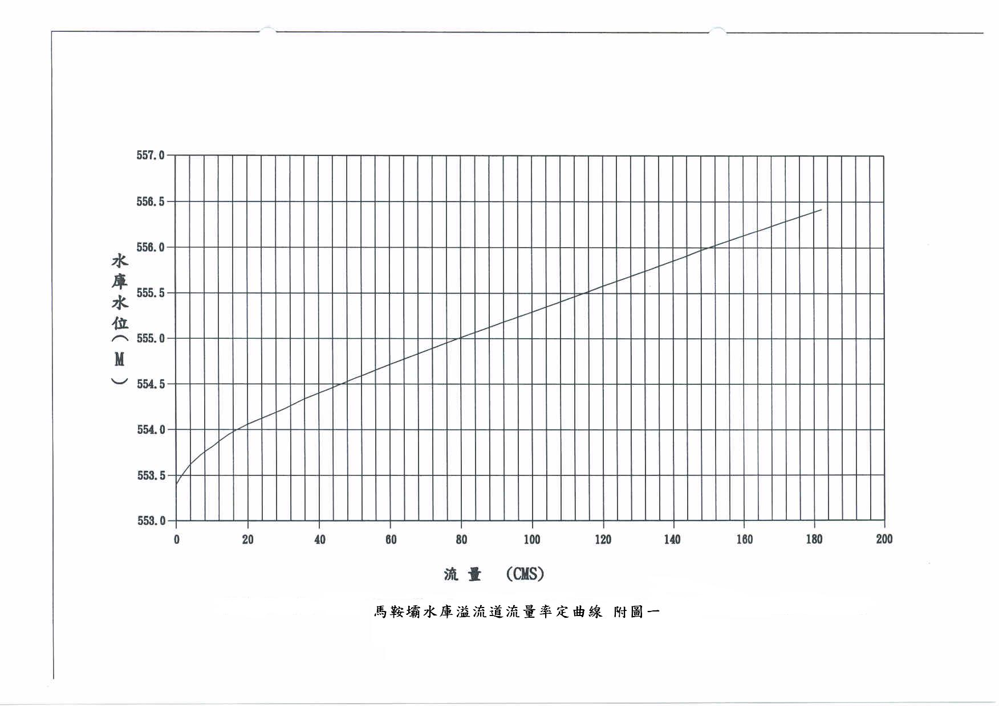

附圖一 馬鞍壩溢洪道重力式臥箕堰流量率定曲線

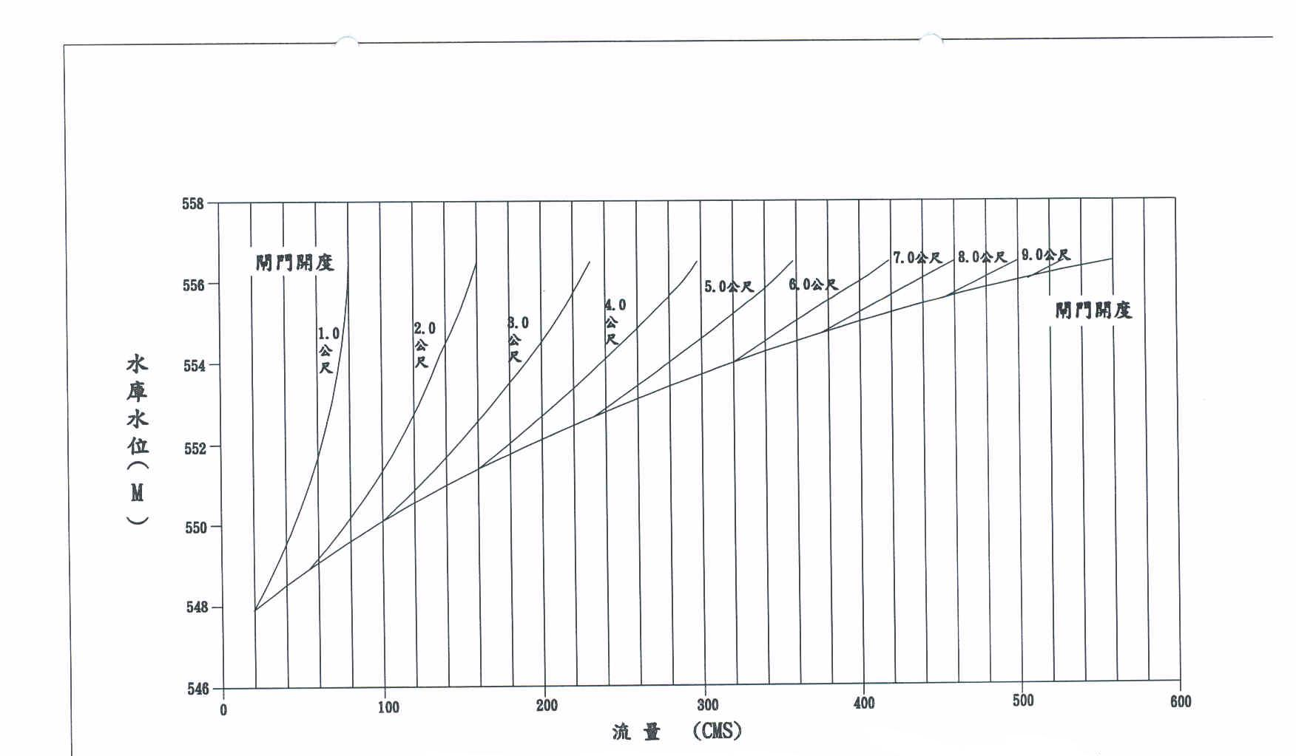
附圖二 馬鞍壩弧形閘門開度與流量關係曲線
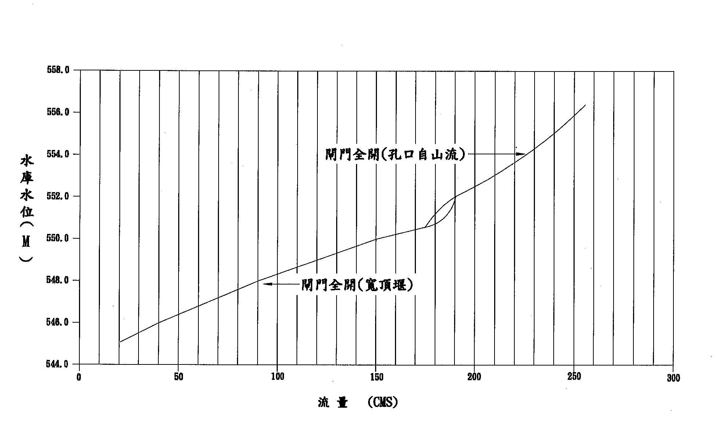
附圖三 馬鞍壩排砂閘門開度與流量關係曲線

